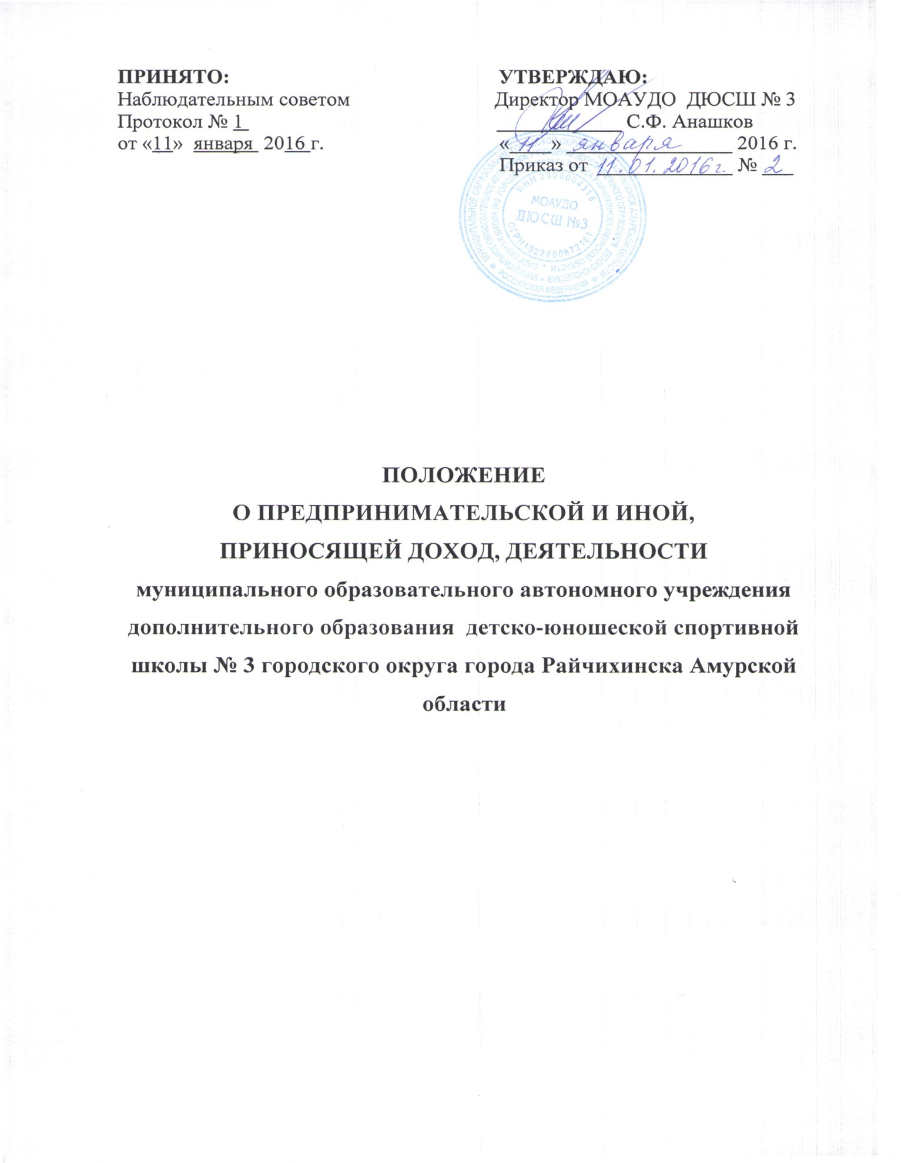

- ИСТОЧНИКИ ФОРМИРОВАНИЯ ДОПОЛНИТЕЛЬНЫХ ФИНАНСОВЫХ СРЕДСТВ
В соответствии с законодательством Российской Федерации и Уставом образовательного учреждения дополнительные финансовые средства могут привлекаться за счет:
- предоставления платных дополнительных образовательных услуг;
- других услуг и видов предпринимательской деятельности;
- добровольных пожертвований и целевых взносов физических и (или) юридических лиц.

- ОБЩИЕ ТРЕБОВАНИЯ
2.1 Муниципальное образовательное автономное учреждение дополнительного образования детско-юношеская спортивная школа № 3 городского округа города Райчихинска Амурской области (далее - МОАУДО ДЮСШ № 3) вправе оказывать населению, предприятиям, учреждениям и организациям следующие услуги:
- обучение по дополнительным образовательным программам: спортивная гимнастика, начальное обучение плаванию, каратэ;
- организация и проведение спортивных и физкультурных мероприятий;
- занятия групп начальной подготовки (НП), спортивно-оздоровительных групп (СОГ), групп общей физической подготовки (ОФП);
- оказание платных дополнительных услуг для удовлетворения потребностей граждан в поддержании и укреплении здоровья, а также проведению физкультурно-оздоровительного и спортивного досуга;
- предоставление спортивных залов, комплексов (объектов) для организации и проведения спортивных мероприятий;
- прокат спортивного инвентаря;
- занятия в тренажерном зале.
МОАУДО ДЮСШ № 3 вправе оказывать и другие дополнительные услуги, если они не ущемляют основной учебно-тренировочный процесс и не входят в основную образовательную деятельность, определенную Уставом.
2.2 Платные дополнительные услуги предоставляются с целью всестороннего удовлетворения потребностей населения и организации отдыха, направленного на формирование здорового образа жизни, а также укрепления материально-технической базы учреждения. Платные дополнительные образовательные услуги осуществляются в соответствии с действующим законодательством Российской Федерации (постановление Правительства Российской Федерации от 15.08.2013г. № 706 «Об утверждении правил оказания платных образовательных услуг»).
Платные образовательные услуги не могут быть оказаны вместо образовательной деятельности, финансовое обеспечение которой осуществляется за счет бюджетных ассигнований, и выполняются в свободное от учебно-тренировочных занятий время.
Учреждение вправе осуществлять за счет средств физических лиц платные образовательные услуги, не предусмотренные установленным государственным заданием, на одинаковых условиях при оказании одних и тех же услуг.
Порядок предоставления платных дополнительных образовательных услуг определяется договором, заключаемым между учреждением и потребителем данных услуг в обязательном порядке, в соответствии с действующим законодательством Российской Федерации.
2.3 Стоимость оказываемых услуг определяется в соответствии с действующим законодательством Российской Федерации. На оказание образовательных услуг, предусмотренных договором, может быть составлена смета. Составление сметы по требованию потребителя или исполнителя обязательно. В этом случае смета становится частью договора.
2.4 МОАУДО ДЮСШ № 3 самостоятельно распоряжается средствами, полученными от предпринимательской деятельности, за вычетом обязательных платежей и налогов. Указанные средства расходуются на:
- оплату труда работников и начисления на заработную плату;
- расходы по содержанию имущества, используемого при осуществлении приносящей доход деятельности;
- пополнение материальных запасов, используемых при оказании услуги;
- укрепление материально-технической базы, повышение квалификации персонала;
- иные виды расходов, в соответствии с согласованным с учредителем образовательного учреждения положением.
2.5 Оплата труда лиц, занятых организацией и проведением предпринимательской деятельности, производится по договору между образовательным учреждением и работником.
2.6 Оплата оказанных МОАУДО ДЮСШ № 3 услуг осуществляется в порядке, установленном договором в безналичной форме.
2.7 Добровольные пожертвования и целевые взносы физических и (или) юридических лиц перечисляются в безналичной форме на лицевой счет учреждения с указанием полных реквизитов отправителя и целей, на которые направляется этот взнос.

- ПОРЯДОК РАСХОДОВАНИЯ ПРИВЛЕЧЕННЫХ ДОПОЛНИТЕЛЬНЫХ ФИНАНСОВЫХ СРЕДСТВ
3.1 Доходы от платных образовательных услуг и платных услуг распределяются по следующим направлениям:
1) на формирование фонда оплаты труда, выплат по договорам гражданско-правового характера, включая страховые взносы – не более 60 %, из них:
- не более 40 % на оплату труда персонала, непосредственно занятого в оказании услуг;
- не менее 15 % на оплату труда обслуживающего персонала;
- оставшуюся часть на оплату труда персонала, участвующего в организации оказания платных услуг;

2) на расходы по содержанию имущества, используемого при осуществлении приносящей доход деятельности;

3) на пополнение материальных запасов, используемых при оказании услуги в соответствии с потребностями;

4) иные расходы.
3.2 Целевые взносы физических и (или) юридических лиц, в том числе иностранных граждан и (или) иностранных юридических лиц, зачисляются на лицевой счет учреждения и расходуются в соответствии с указанными целями.
- ОРГАНИЗАЦИЯ КОНТРОЛЯ ЗА ИСПОЛЬЗОВАНИЕМ СРЕДСТВ, ПОЛУЧЕННЫХ ОТ ПРЕДПРИНИМАТЕЛЬСКОЙ И ИНОЙ, ПРИНОСЯЩЕЙ ДОХОД ДЕЯТЕЛЬНОСТИ
4.1 Сведения об объеме поступивших от приносящей доход деятельности средств, а также направлениях их расходования ежемесячно размещаются на сайте учреждения, обсуждаются на общественном совете учреждения.
4.2 Контроль за использованием средств, полученных от предпринимательской и иной, приносящей доход деятельности, осуществляется органом самоуправления МОАУДО ДЮСШ № 3 и Учредителем.
4.3 Совет МОАУДО ДЮСШ № 3 ежегодно утверждает и представляет общественности отчет за календарный год о поступлении и расходовании дополнительно привлеченных средств.

